2023. 03. 31 (금) 주제 회의

주제 : 1000만 영화가 될 수 있는 요건

[사용할 변수]

1. 무엇이 천만을 만들었는가?

* GDP와 관련해서 소비 패턴 -> 문화 생활에 얼마나 사용하는지
* 평점이 초반에 좋았던 영화들이 끝까지 유지 했는지?
* 평점이 초반에는 좋지 않았지만 입소문을 타서 성공했는지?
* 연휴/ 주중 / 주말 관람객 수 => 비상: 데이터 어떻게 구하지..
  + 저거 kobis에 있어요. 박스오피스 탭에 주중. 주말. 그리고 연휴는 일별 관람객수에 저희가 따로 연휴를 딕트로 만들어서 매칭시키면 돼요. 연휴야 뭐.. 그리 많지 않으니까요.
* 상영관 점유율 + 특수관에서의 최종 점유 (10회 미만 데이터 제거)
* 만든 국가가 어딘지.
* 영화 체인별 (롯데 시네마, cgv, 메가박스)
* 기타: 시골 복지관에서 상영하는 영화
* 영화 상영횟수 10회 미만 데이터는 제거
* 천만 영화들의 공통적인 키워드 -> 워드 클라우드 까지 안가도 그 리스트로 상위 10개 정도만 추리면 될 것 같아요.
* 등급 분류(나이)
* 같이 개봉한 영화들의 흥행률 앞 뒤 10일
* 초반 리뷰 크롤링. 또는 초반 관람객의 패턴 공통점이 있으면 좋겠다.
* 영화 가격
* 날씨 + ( 지역축제 열렸는지 보면 좋을 것 같아요 ) by 진성.
  + 이게 각 영화관 지점별로 확인이 가능하면 쓸 수 있는데,,,
* 특수관, 상영타입.
* 다른 영화와 비교했을 때, 시대적 배경에 영향을 받아 천만을 넘은 것이 있는가?

(ex. 명량?)

* 3,6,10월에 관람객 수가 적어진다는데 이유 분석하고, 그럼에도 저 시기에 개봉한 영화중에 천만을 넘긴 영화가 있는지 확인해 보는거 어떨까요?
  + 이유까지는 힘들어도 패턴이 있는지 확인하고, 그걸 천만에 쓸 수 있으니까 그렇게 해봐요.
* 주조연, 감독.
* 코비스->테마통계->총 관객수 일별로
  + 단점은.. 실미도는 못해요. 2004년 1월부터 통계.

2. ott 가입자 수의 증가와 영화의 관람객 수 변화

* ott 등장 시점 부터 영화관이 ott에 맞서기 위해 특별관을 만든 것이 관객수 증가에 영향을 주었는가? -> 주었다면 이걸 무기로 삼아서 천만 영화로 갈 수 있을까?
* <https://stat.kisdi.re.kr/kor/tblInfo/TblInfoList.html?vw_cd=MT_ATITLE>

3. 코로나와 영화

* 코로나 이전과 이후의 특수관

트랜드

월별 흥행 영화의 키워드

좌석 점유율

우왕 좌왕>>> ㅋㅋㅋ이거 누가썼어요 범인 나와.

제가 알바 시간이 길어서 다들 찾으실 때 못찾을 거 같아 조금이나마 찾아두고 갑니다... 제가 해야할 일들 알려주시면 더 찾아오겠습니다! - 고은경씀

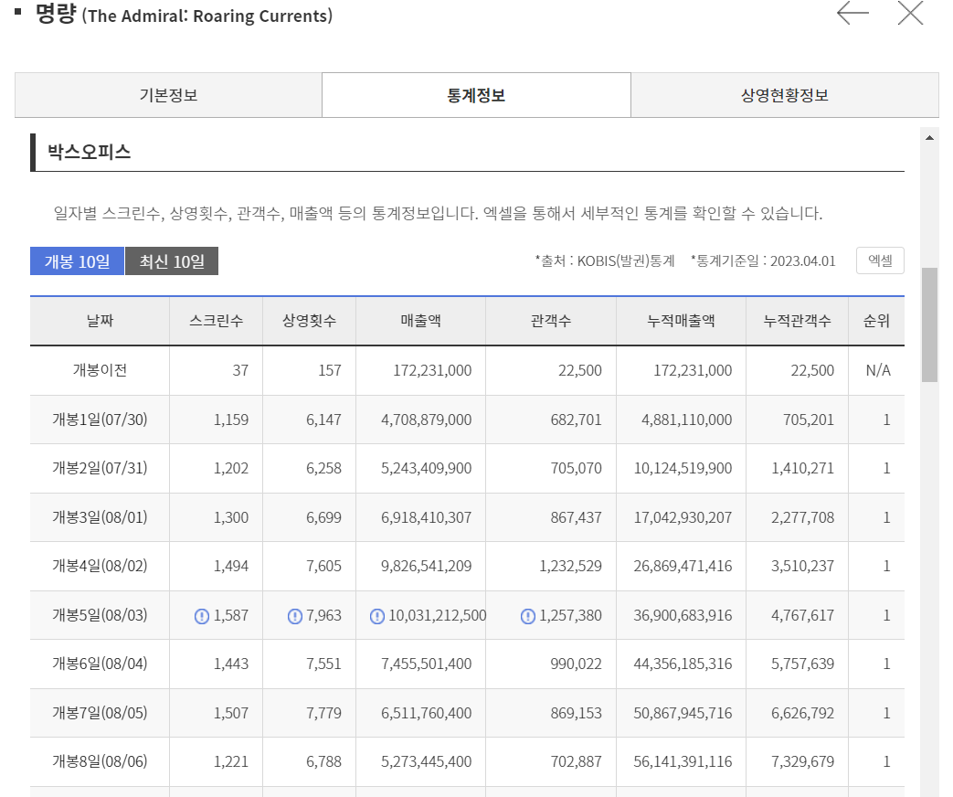

이거 엑셀로 불러올 수 있는데 일별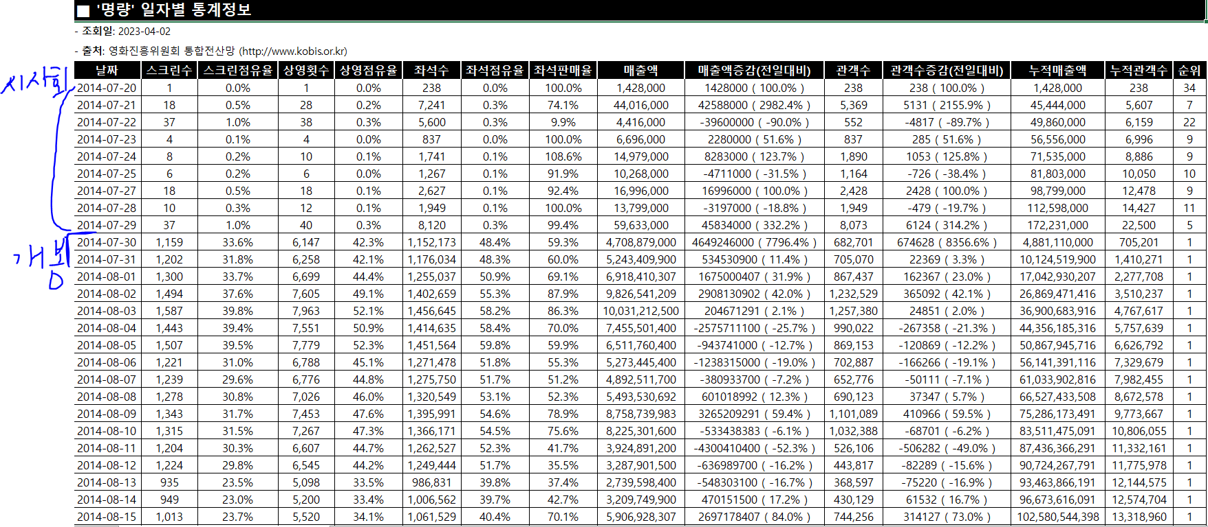

ㅋㅋㅋㅋ안녕하세요ㅋㅋㅋㅋ

관객수 증감도 볼 수 있네요

아 근데 네이버 평점 사이트 막힌게 진짜 너무 큰 것 같은데…하..

실습때처럼 예전꺼 접근은 가능할줄알았는데 아예 막혔네요  
자기가 쓴것만 따로 받을수있게하고